爱思唯尓电子书介绍

**访问地址：ScienceDirect 平台（**<http://www.sciencedirect.com/>）

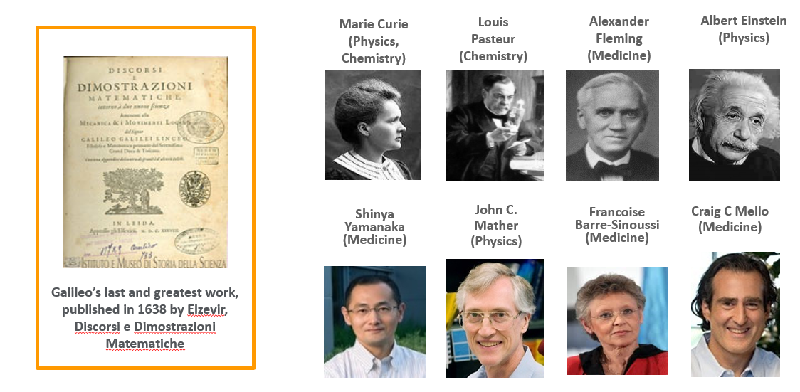Elsevier的出版历史可追溯回1580年荷兰的Elzevir家族。数百年来出版了200多位诺贝将得主的著作，包括伽利略、爱因斯坦、弗莱明等。严谨的出版流程与严格的出版程序是图书质量的保证。目前ScienceDirect平台上有约39,000多本电子图书分布在理工学、医学、生命科学和社会人文科学四大类24个学科中，并以每年约1,500本的速率持续出版。

图：爱思唯尓的图书作者们

**爱思唯尓图书出版策略**

通过使用数据分析工具，爱思唯尓在自有出版计划之外，定位“最新”“最热”的领域，确保内容的时效性，完美追踪前沿热点。并且利用大数据分析，找寻领域内的“最佳”作者，为读者地带来提供全面、权威、可靠、可发现、容易搜索并获得的高质量内容。

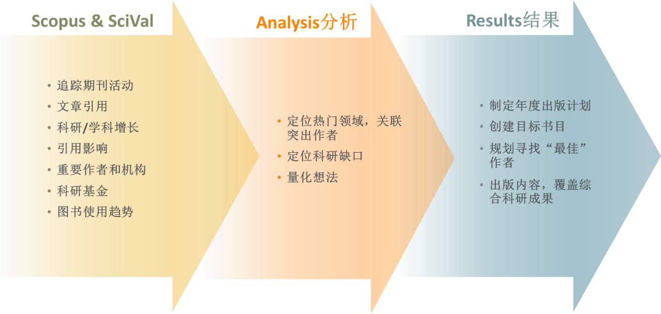

**图书内容的认可度**

在2019年最新发布的图书引证报告中，爱思唯尓的书均被引量达到33次，远高于平均水平。

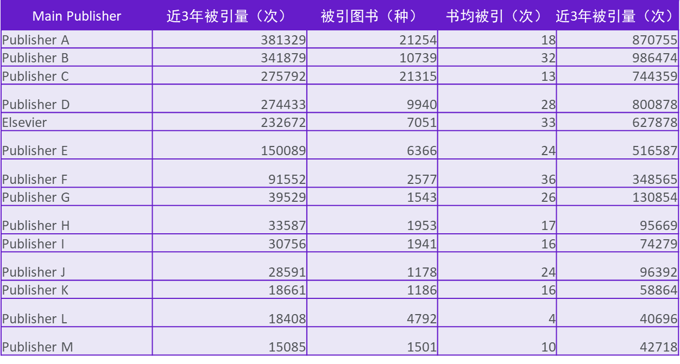 表：国会分类下各出版社的图书引用

来源：上海交通大学报告 Scopus, 2019.04

目前可访问平台上全部的电子图书资源共计约675册，涵盖材料、生物化学与遗传学、生物工程、化学、神经科学5个学科。这些图书都是由爱思唯尔知名出版品牌如Academic Press、Butterworth-Heinemann 、Morgan Kaufmann 、Elsevier、Pergamon、Woodhead Publishing、William Andrew等出版，深受行业认可和信赖，为教学和科研，以及学科建设和发展提供权威可靠、高质量的内容资源。通过这些图书可以帮助获取学科和论题可靠地信息资源，并链接到其他相关资源。

**访问方式：**通过IP地址访问。支持图书与期刊交叉搜索和访问，无并发用户限制，无DRM限制，可以下载和打印；

**ScienceDirect平台使用**

通过ScienceDirect查阅图书，可以获得：

* 图书与期刊强大、完整地交叉搜索，迅速提供最相关之搜索结果
* 全书内容直接浏览：PDF或HTML模式
* 功能操作直观、简单，便于修改、精确、保存和追踪研究按内容类型和章节浏览
* 图片搜索
* 相关资源链接（通过Scopus和相关期刊）
* 个性化设置
* XML文件格式，提供音频、视频和多媒体资源
* 轻松下载与打印
* 7/24全天候访问
* 没有并发用户限制

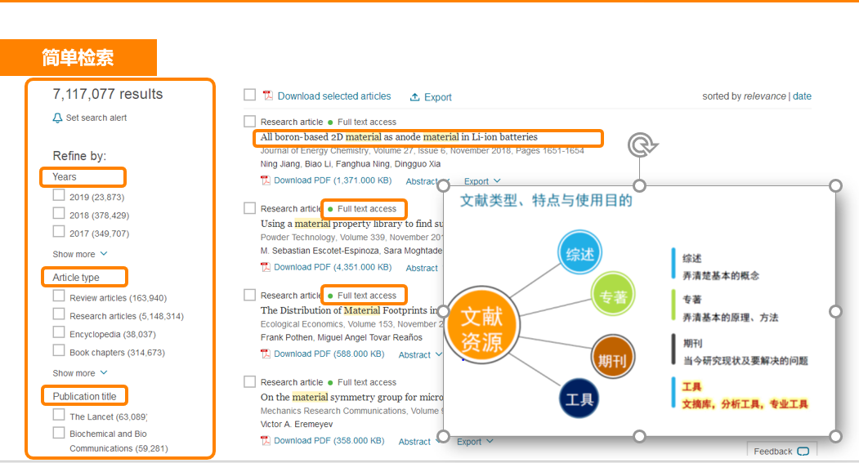

使用关键词检索之后，期刊与图书会同时以相关度的排序呈现在搜索结果中。在左侧的工具栏中，可以限定筛选条件精确查找。

**高级检索**

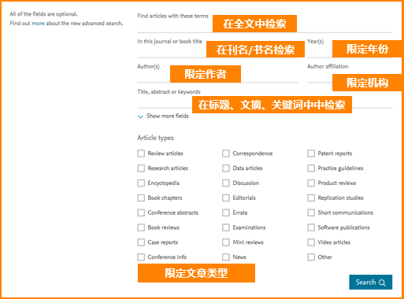

在高级检索中，可以限定刊名/书名、年份、作者、机构或领域等等来搜索最想要的文献内容。

**全文文献的阅读与下载**

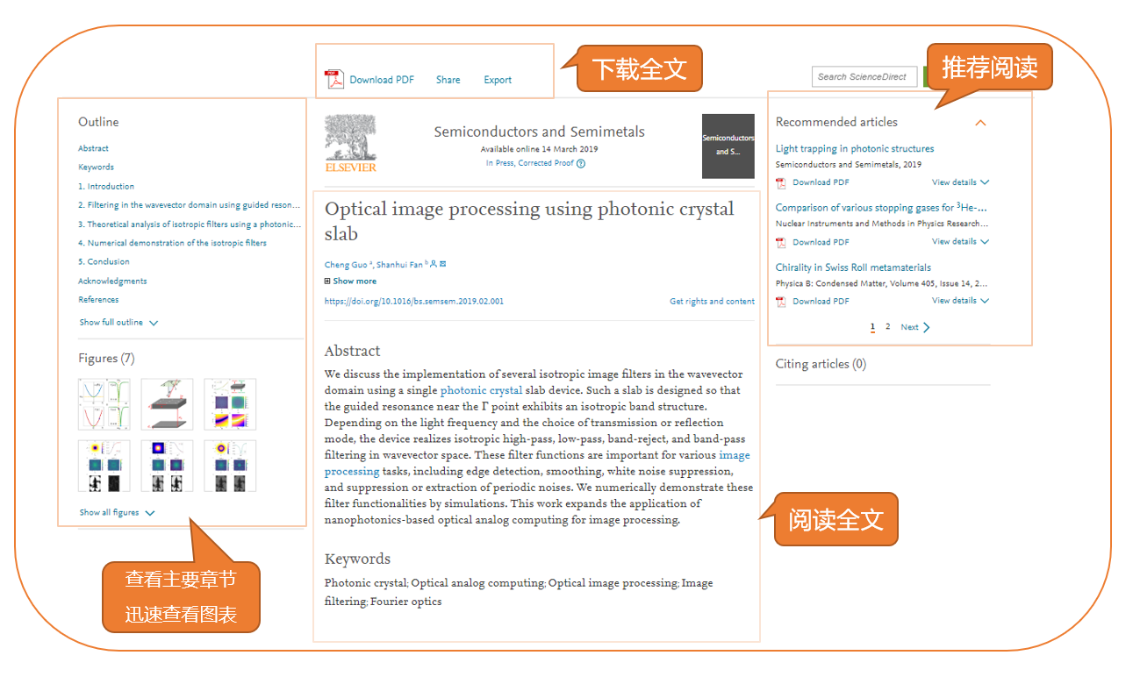

**SD平台特殊个性化功能**

**想在家也能读文献，先开启远程设置吧**

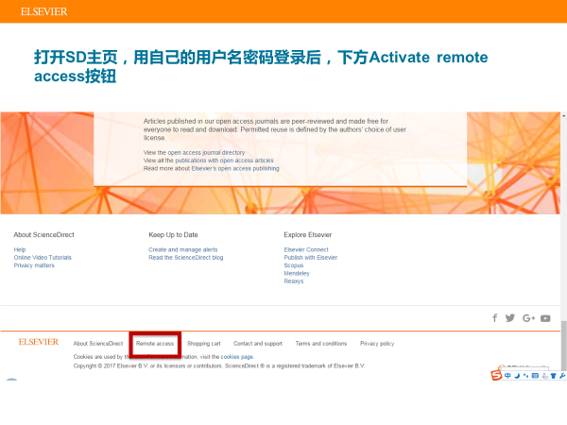

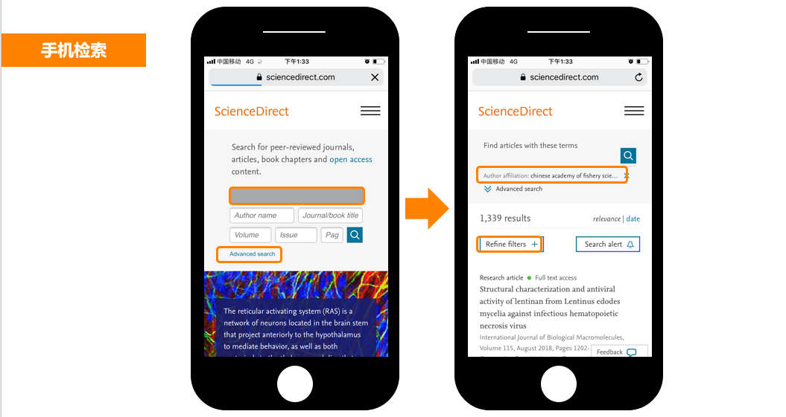

**SD平台的特色**

为了使大家在使用时更精确了解及更加节省时间，我们使用**自然语言与机器学习法，**将SD平台中出现的生僻科学专业词汇，在图书中找到专业解释，创造了**ScienceDirect主题页**

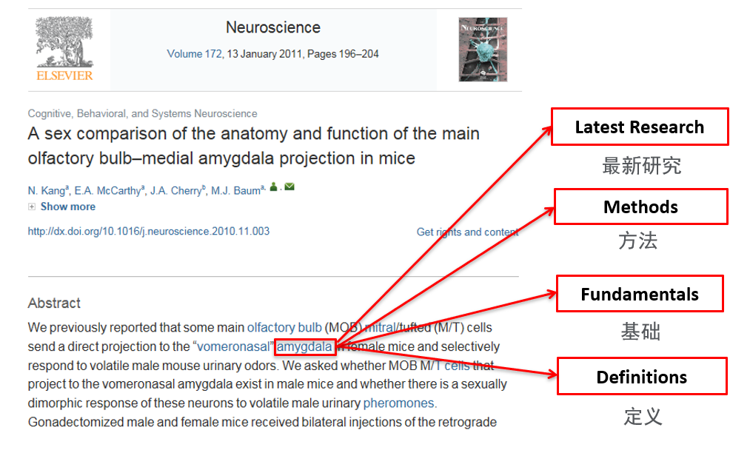

ScienceDirect主页内含

1.文献中遇到的**专业词汇及定义**；

2.此专业词汇的**相关词云链接**；

3. 来自图书中其他围绕此词汇的段落，方便**扩展阅读**。

目前已有**30 万+**专业主题词页面，分散在**470 万+**文献页面中为研究者及学生权威地、提供经过同行评议（peer-review）的内容，可以作为参考文献使用在文章中。

